**Дата**: 7.04.2025

**Клас**: 5-Б

**Предмет**: англійська мова

**Тема:** У селі. Цікаві місця України.

**Мета:** формувати навички вживання лексичних одиниць по темі; удосконалювати навички читання, аудіювання й усного монологічного мовлення; розвивати пізнавальні інтереси учнів; виховувати інтерес до самостійного пошуку потрібної інформації, а також загальну культуру учнів.

**Вчитель**: Руда Д.В.

Хід уроку

1.Greeting

Good afternoon, guys! I’m pickled pink to see you. Are you ready to start our lesson? All set?

2. Повторення

Повторити Irregular verbs .

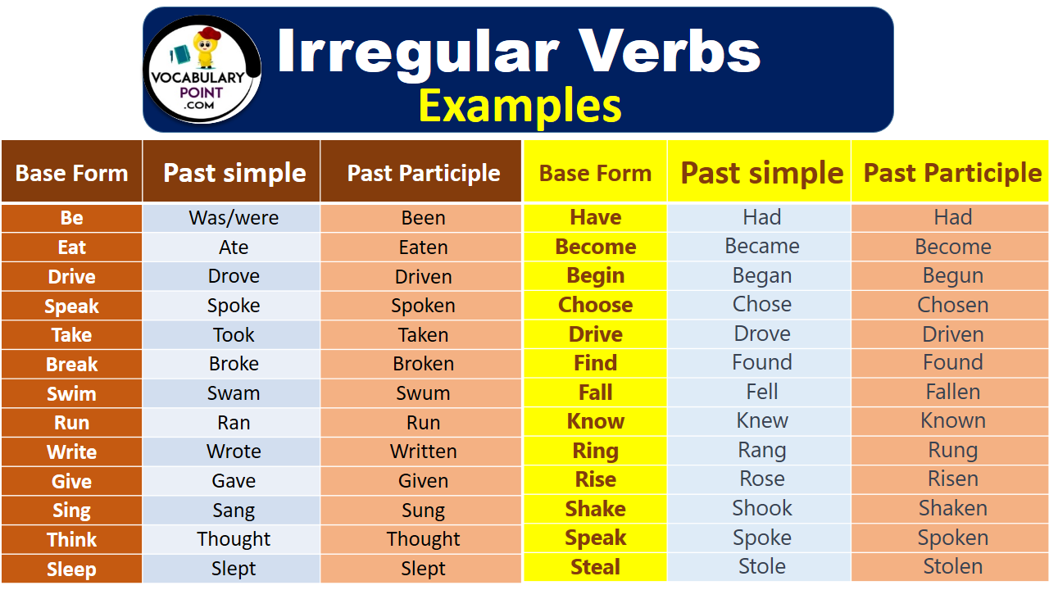

***Вивчити словник (бути готовим до слоникового диктанту) :***

*Careful-обережно (кеафул)*

*Slippery-слизько (сліпері)*

*To put on- одягати (пут он)*

*Overcast: covered with clouds; no sun is visible.- похмуро, сонця нема (овекаст)*

*"Under the weather": feeling ill or in low spirits. (e.g., "I'm feeling a bit under the weather today, so I'll stay home from work.")- мати погане самопочуття ( анде за везе)*

.

*Drizzle-мряка(дрізл)*

*Showers- a [short](https://dictionary.cambridge.org/dictionary/english/short" \o "short) [period](https://dictionary.cambridge.org/dictionary/english/period" \o "period) of [rain](https://dictionary.cambridge.org/dictionary/english/rain" \o "rain) or [snow](https://dictionary.cambridge.org/dictionary/english/snow" \o "snow)*

*Downpour- a lot of [rain](https://dictionary.cambridge.org/dictionary/english/rain" \o "rain) in a [short](https://dictionary.cambridge.org/dictionary/english/short" \o "short) [time](https://dictionary.cambridge.org/dictionary/english/time" \o "time) (дайн пор)*

*Flood-повінь(флад)*

*Hail-град(хейл)*

*Sleet-мокрий сніг(сліт)*

*Snowflake-сніжинка(сноуфлейк)*

*Blizzard-хуртелиця (блізард)*

*Mild: moderate in temperature; neither hot nor cold- помірний, м’який (майлд)*

*"Every cloud has a silver lining": every bad situation has some positive aspect to it. (e.g., "I lost my job, but I found a better one soon after. Every cloud has a silver lining.")- нема лиха без добра( ідіома)*

*To expect-очікувати(експект)*

*To report-повідомити(ріпот)*

*Chilly-прохолодний(чілі)*

*To get cold-холоднішати*

*It`s raining cats and dogs-сильно дощити (ідіома)*

*They cancelled the football game because it was raining cats and dogs.*

3. Wаrm up / Listening

Уважно слухати аудіо трек і дати відповідь на питання вчителя <https://www.youtube.com/watch?v=fN5VOkFNATQ> (Best Places to Visit in Kyiv, Ukraine - Travel Guide)

4. Speaking

<https://wordwall.net/resource/57422807/questions-about-culture>

5. Writing

Вправа на граматику (past simple).

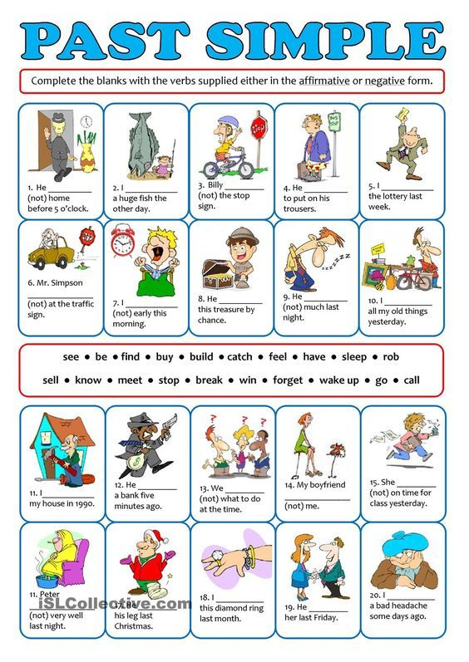

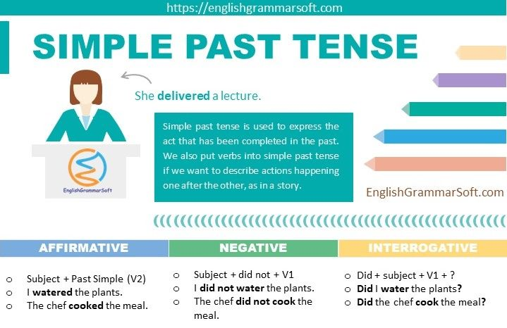

Directions :

<https://wordwall.net/ru/resource/7083093/giving-directions>

<https://wordwall.net/ru/resource/18646601/giving-directions>

<https://wordwall.net/ru/resource/33186364/giving-directions>

<https://wordwall.net/ru/resource/6235458/giving-directions>

<https://wordwall.net/ru/resource/2520897/giving-directions>

<https://wordwall.net/ru/resource/16194748/giving-directions>

6. Homework

1. Виконати вправу подану нижче (обрати правильну форму дієслова в минулому часі).

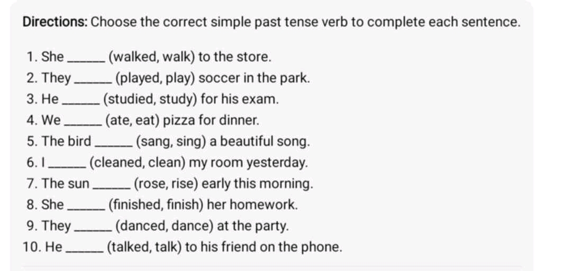

2. Вивчити слова в словнику стр 109.